時刻 ~カルタで起床時刻を言おう！~

○ 目標：時間の言い方に慣れ親しむ。
○ 対象：小学校６年生
○ 文法：What time do you ~? I ~ at ~.
○ 語彙：get up, go to bed, eat breakfast/lunch/sweets/dinner, see, buy,
take a bath, play games, number(1~12),
○ 準備：絵本『Our school trip』, ワークシート, カルタカード読み札/取り札
各１２枚

＜タスクの進め方＞
○ Pre-task
1. オリジナルの絵本を読み聞かせる。
2. 絵本の内容を中心に、時間を確認する。
3. 起床時間、終身時間、ごはんを食べる時間などを何人かの児童に聞く。
4. ワークシートを配布し、教師同士で起床時間や就寝時間、朝食を食べる時間などを聞き合う。
5. 児童は教師の会話を聞き取って、ワークシートの文字盤に時間を書き込む。

T1: It’s an example. Mr. ○○, what time do you get up?
T2: I get up at 7. （７時を示す長針・短針を書き込む様子を見せる。）
T1: No, 1. Mr. ○○, what time do you get up?
T2: I get up at 7. （児童は7時を示す長針・短針を書き込む。）
T1: No, 2. What time do you eat breakfast?
T2: I eat breakfast at 6. （児童は６時を示す長針・短針を書き込む。）
T1: No, 3. What time do you go to bed?
T2: I go to bed at 10:30. （児童は１０時３０分を示す長針・短針を書き込む。）
:
:

○ Task
1. クラス全体を５～６グループに分ける。
2. 各グループにカルタカード読み手/取り手各12枚ずつ配布する。
3. 各グループで表面に書かれたイラストを見て取り手が”What time do you
get up?” と質問し、1人読み手は裏面に書かれた時間を基に “I ~ at~.”
答える。
4. 読み上げられた時刻が描かれたカルタカードを取り合う。
5. お手付きの場合、その児童は1回休み、読み手は時計回りに交代する。

＜ワンポイント・アドバイス＞
・Pre-taskで教師が時間を答える時は、時間の表現を徐々に発展させていく。
・最初に、教師だけで（教師がいない場合は児童も交えて）かるたのデモンストレーションを見せ、児童にかるたの進め方を理解させる。
・“What time do you get up?”と質問する時は、リズミカルに言えるように支援する。
- 読み手に質問する際、取り手が皆発声するように声掛けをする。また読み 手が答える際も時間だけでなく文で答えるように注意する。

参考：『Our school trip』著者：廣史樹、篠原尚、杉山ちあき 2013

(Nao)

時計の針を書き込もう！ Name:

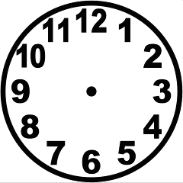
Example) ①

② ③

④ ⑤

取り札

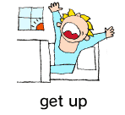  読み札 | 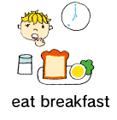
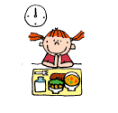  eat lunch | 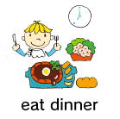
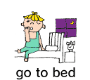 | 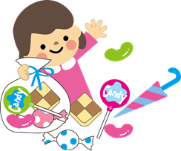  eat sweets

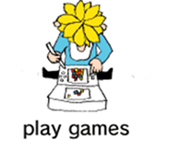 | 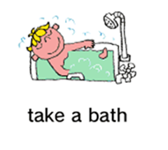

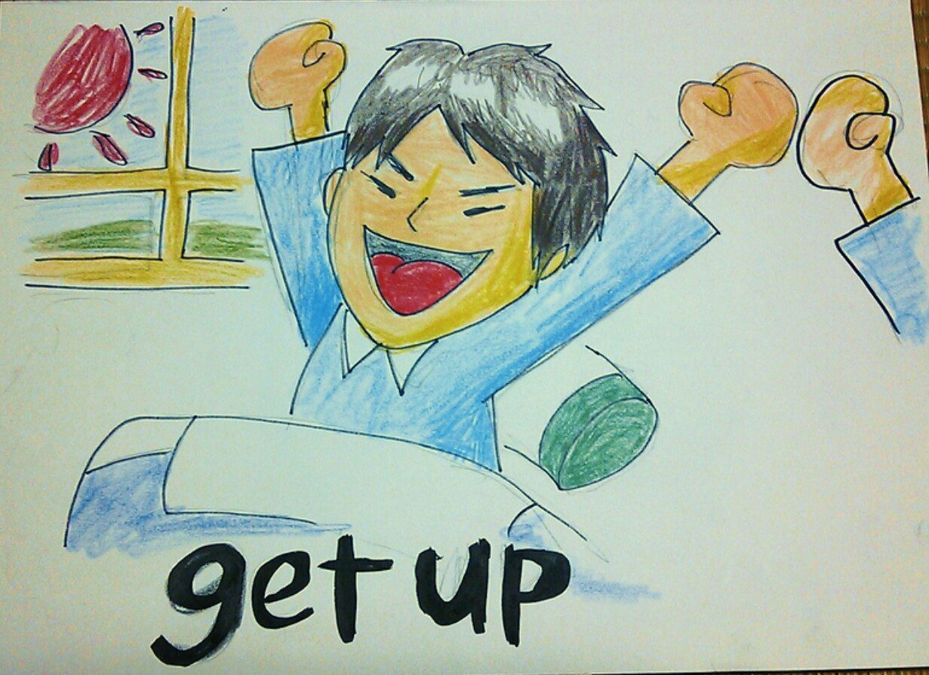
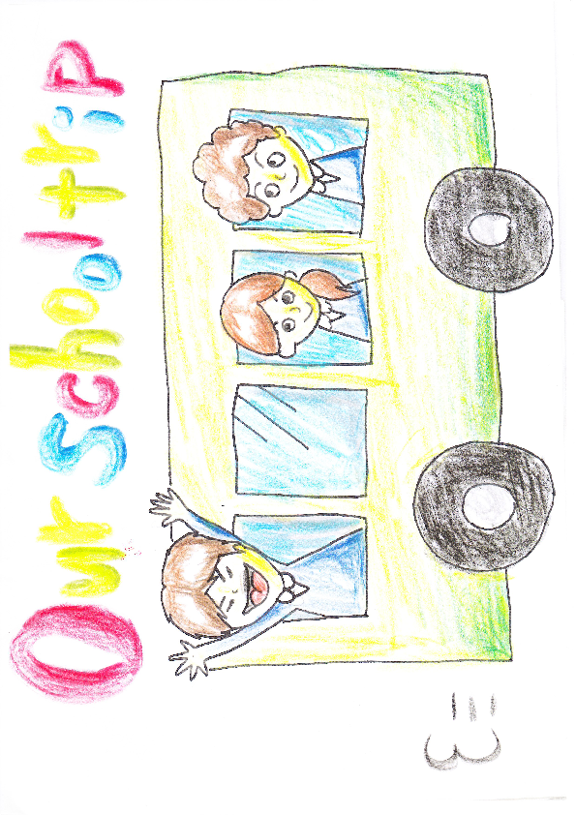


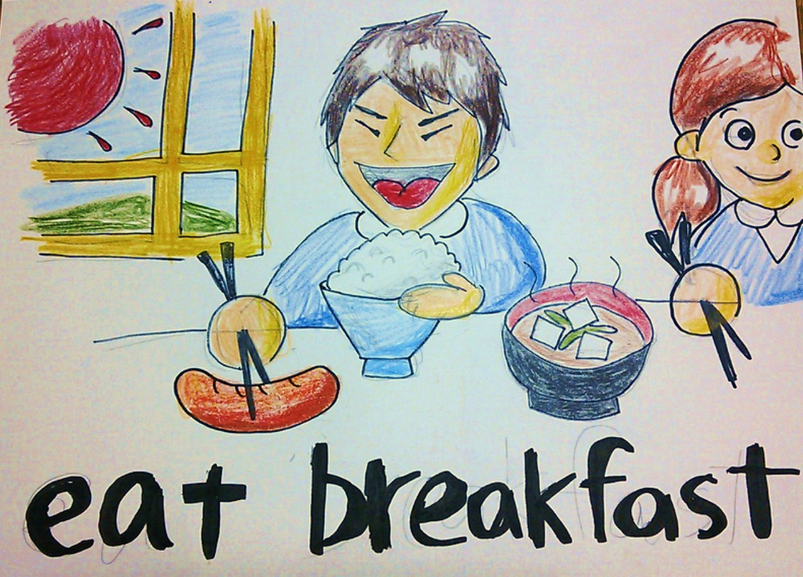

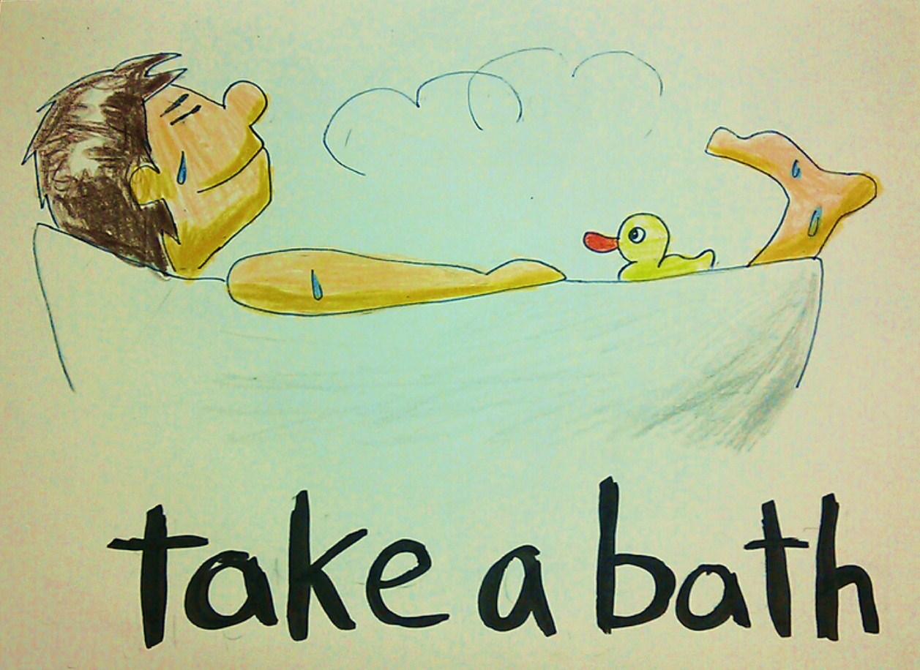

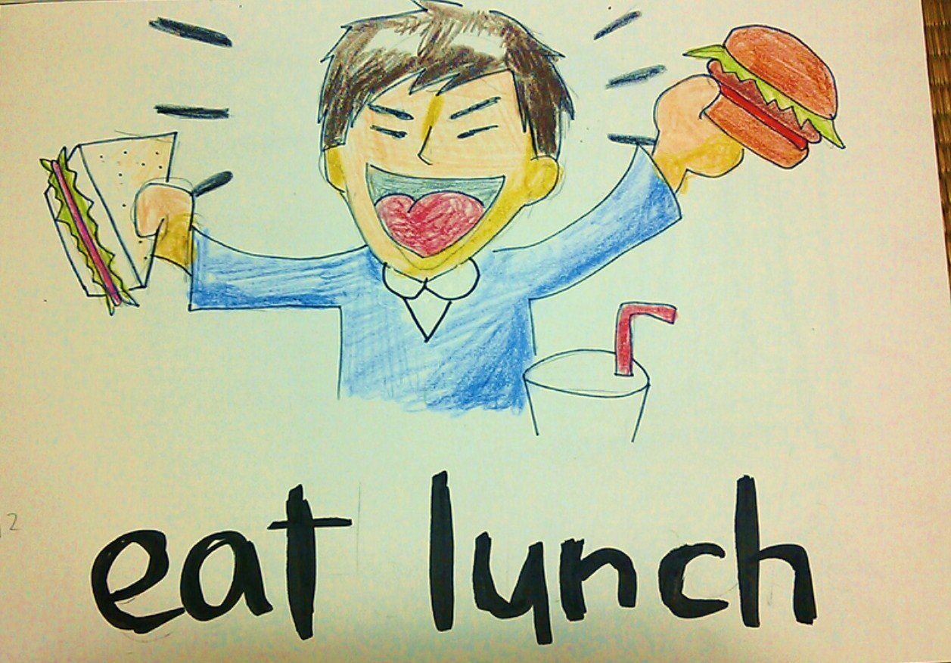
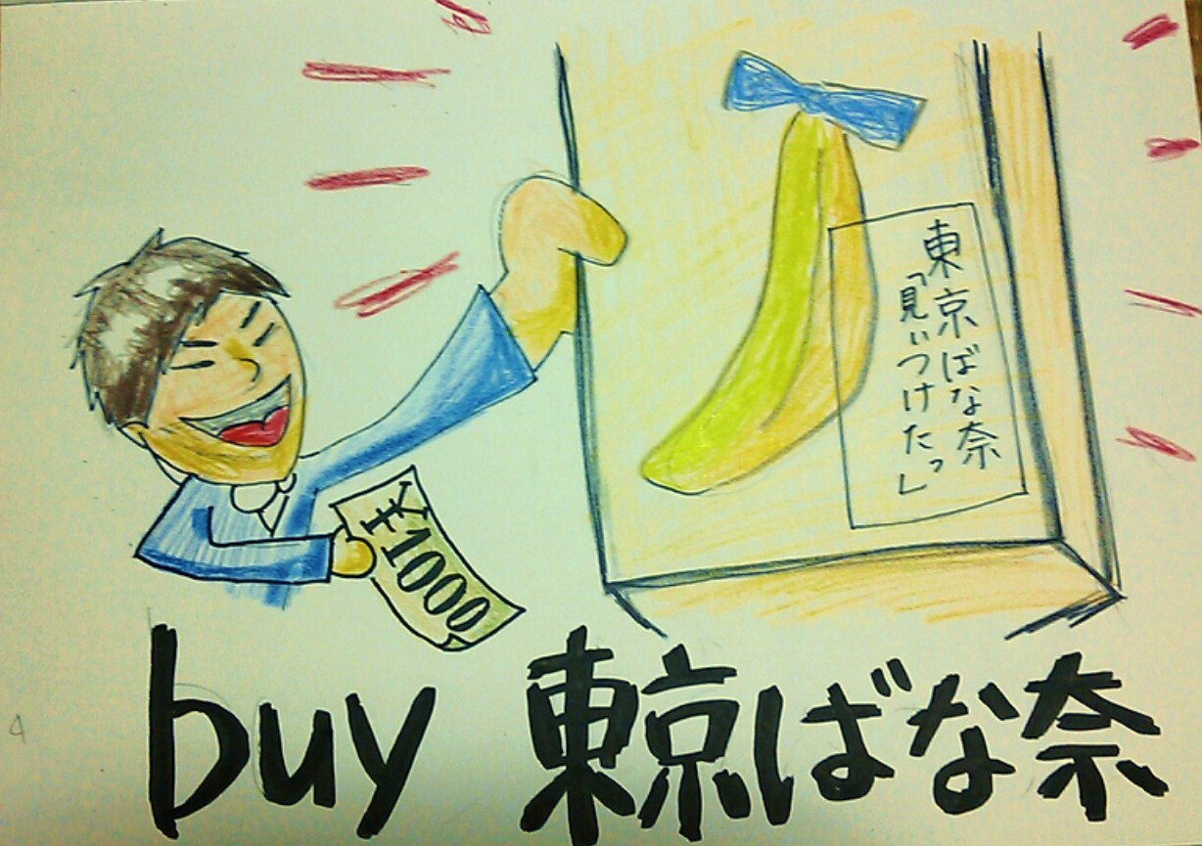

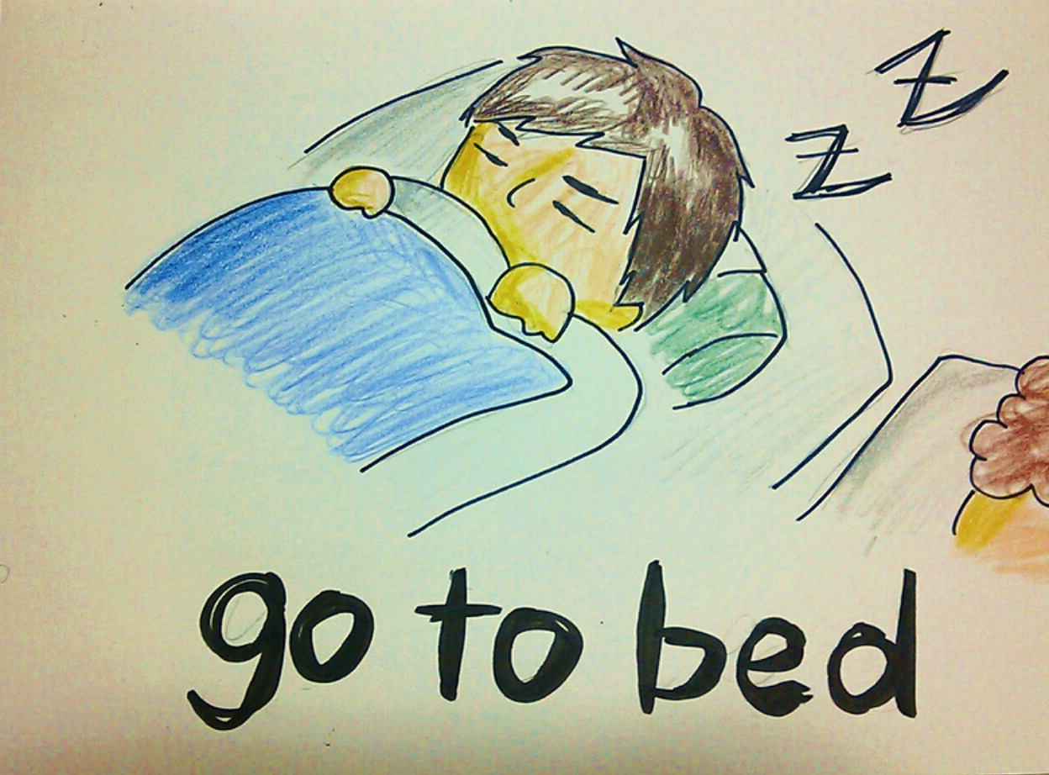
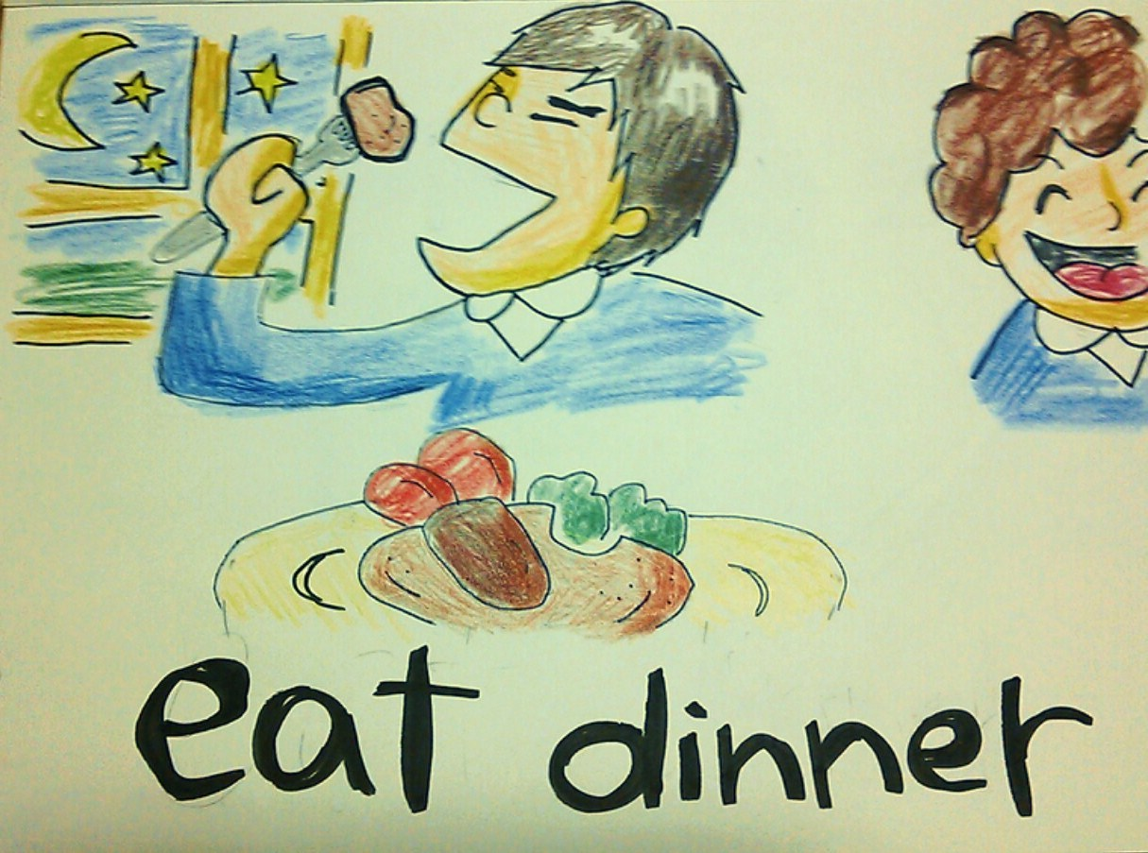

『Our school trip』

Nao-kun, Nao-kun, what time do you get up?
Nao: I get up at six.
Good morning, everyone! It’s sunny today!

Nao-kun, Nao-kun, what time do you eat breakfast?
N: I eat breakfast at seven.
Yummy, yummy. I like Vienna sausages!

Nao-kun, Nao-kun, what time do you see Sky Tree?
N: I see Sky Tree at ten.
Wow! It’s very tall!

Nao-kun, Nao-kun, what time do you eat lunch?
N: I eat lunch at twelve.
Yummy, yummy! I like hamburgers and sandwiches!

Nao-kun, Nao-kun, what time do you buy 東京ばな奈?
N: I buy 東京ばな奈 at two thirty.
It’s for my family!

Nao-kun, Nao-kun, what time do you take a bath?
N: I take a bath at six thirty.
Good... I like taking a bath.

Nao-kun, Nao-kun, what time do you eat dinner?
N: I eat dinner at eight fifty.
Yummy, yummy! I like hamburger stakes!
Nao-kun, Nao-kun, what time do you go to bed?

N: I go to bed at nine fifty.
I had a good time today. It was a wonderful trip.
Good night.

